广西贺州三棵树年产50万吨涂料及配套建设项目位置简图
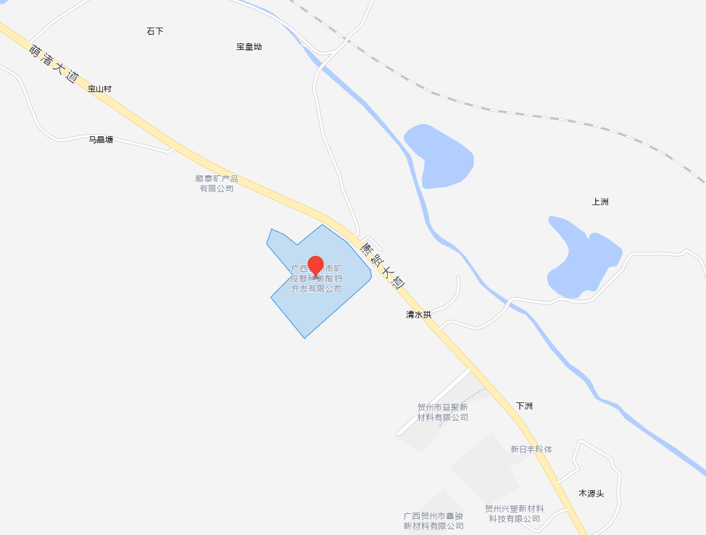
拟建场地

